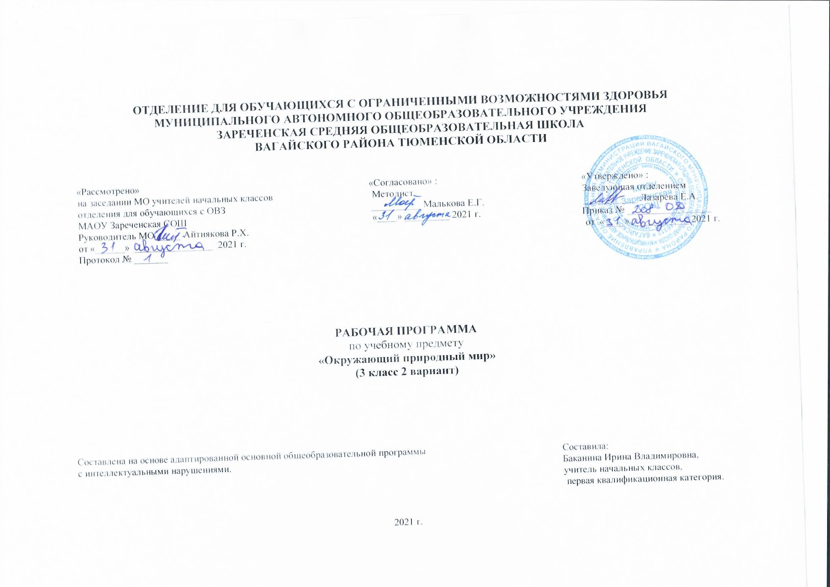
1.Пояснительная записка.
Адаптированная рабочая программа по учебному предмету «Окружающий природный мир» 3 класс ФГОС образования обучающихся с интеллектуальными нарушениями разработана на основании следующих нормативно-правовых документов:
1.Федеральный закон «Об образовании в Российской Федерации» от 29.12.2012 №273-ФЗ.
2.Приказ Министерства образования и науки Российской Федерации от 19.12.2014 №1599 «Об утверждении федерального государственного образовательного стандарта образования обучающихся с умственной отсталостью (интеллектуальными нарушениями)».
3.Учебный план отделения для обучающихся с ОВЗ МАОУ Зареченская СОШ.
4. Адаптированная образовательная программа отделения для обучающихся с ОВЗ МАОУ Зареченская СОШ.
Важным аспектом обучения детей с умеренной, тяжелой, глубокой умственной отсталостью и с ТМНР является расширение представлений об окружающем природном мире. Подобранный программный материал по предмету «Окружающий природный мир» рассчитан на формирование у обучающегося представлений о природе, её многообразии, о взаимосвязи живой, неживой природы и человека. Цель обучения – формирование представлений о живой и неживой природе, о взаимодействии человека с природой, бережного отношения к природе. Основными задачами программы являются:
- формирование представлений об объектах и явлениях неживой природы,
- формирование временных представлений,
- формирование представлений о растительном и животном мире.
2.Общая характеристика учебного предмета.
Важным аспектом обучения детей с интеллектуальными нарушениями является расширение представлений об окружающем их природном мире. Подобранный программный материал по предмету «Окружающий природный мир» рассчитан на формирование у обучающихся представлений о природе, её многообразии, о взаимосвязи живой, неживой природы и человека. Для обучения создаются такие условия, которые дают возможность каждому ребенку работать в доступном темпе, проявляя возможную самостоятельность. Учитель подбирает материал по объему и компонует по степени сложности, исходя из особенностей развития каждого ребенка. В процессе урока учитель использует различные виды деятельности: игровую (сюжетно-ролевую, дидактическую, театрализованную, подвижную игру), элементарную трудовую (хозяйственно-бытовой и ручной труд), конструктивную, изобразительную (лепка, рисование, аппликация), которые будут способствовать расширению, повторению и закреплению представлений. Дидактический материал подобран в соответствии с содержанием и задачами урока-занятия, с учетом уровня развития детей.
3.Описание места учебного предмета в учебном плане.
Предмет «Окружающий природный мир» входит в предметную область «Окружающий мир» и рассчитан на 1 час в неделю, 34 часа в год.
Учебный план.
Предмет | Количество часов в неделю | 1ч | 2ч | 3ч | 4ч | год
Окружающий природный мир | 1 | 8 | 8 | 10 | 8 | 34
4.Личностные и предметные результаты освоения учебного предмета.
1.Ожидаемые предметные результаты.
Основным ожидаемым результатом освоения обучающимися АООП является развитие жизненной компетенции, позволяющей достичь максимальной самостоятельности (в соответствии с их психическими и физическими возможностями) в решении повседневных жизненных задач, включение в жизнь общества через индивидуальное поэтапное и планомерное расширение жизненного опыта и повседневных социальных контактов.
1) Представления о явлениях и объектах неживой природы, смене времен года и соответствующих сезонных изменениях в природе, умение адаптироваться к конкретным природным и климатическим условиям.
- Интерес к объектам и явлениям неживой природы.
- Представления об объектах неживой природы (вода, воздух, земля, лес, луг, река, др.)
- Представления о временах года, характерных признаках времен года, погодных изменениях, их влиянии на жизнь человека.
- Умение учитывать изменения в окружающей среде для выполнения правил жизнедеятельности, охраны здоровья.
2) Представления о животном и растительном мире, их значении в жизни человека.
- Интерес к объектам живой природы.
- Представления о животном и растительном мире (растения, животные, их виды, понятия «полезные» - «вредные», «дикие» - «домашние» и др.).
- Опыт заботливого и бережного отношения к растениям и животным, ухода за ними.
- Умение соблюдать правила безопасного поведения в природе (в лесу, у реки и др.).
3) Элементарные представления о течении времени.
- Умение различать части суток, дни недели, месяцы, их соотнесение с временем года.
- Представления о течении времени: смена событий дня, суток, в течение недели и т.д.
2.Ожидаемые личностные результаты
- основы персональной идентичности, осознание своей принадлежности к определенному полу, осознание себя как «Я»
- развитие этических чувств, доброжелательности и эмоционально-нравственной отзывчивости, понимания и сопереживания чувствам других людей
- наличие мотивации к труду, работе на результат
- формирование социально ориентированного взгляда на окружающий мир в его органичном единстве и разнообразии природной и социальной частей
- развитие навыков сотрудничества с взрослыми и сверстниками в разных социальных ситуациях, умения не создавать конфликтов и находить выходы из спорных ситуаций
3.Планируемые результаты сформированности базовых учебных действий.
- принимать цели и произвольно включаться в деятельность;
- следовать предложенному плану и работать в нужном темпе;
- фиксирует взгляд на изображении;
- фиксирует взгляд на экране монитора.
- понимает инструкцию по пиктограммам;
- выполняет стереотипную инструкцию (отрабатываемая с конкретным учеником);
- формирование умения ориентироваться в режиме дня,
- выполняет действие способом рука-в-руке;
- способен удерживать произвольное внимание на выполнении посильного задания 3-4 мин.
- при организующей, направляющей помощи способен выполнить посильное задание от начала до конца.
5.Содержание учебного предмета.
Программа представлена следующими разделами:
- «Животный мир»,
- «Растительный мир»,
- «Временные представления»,
- «Объекты неживой природы».
Формы организации учебных занятий: индивидуальная форма обучения (организация самостоятельной работы).
Виды уроков:
1) традиционные,
2) нетрадиционные.
Основные виды учебной деятельности:
1.Слушание объяснений учителя.
2.Выполнение заданий по разграничению понятий.
3.Наблюдение за демонстрациями учителя
4.Наблюдение
5.Просмотр учебных фильмов.
6.Работа с раздаточным материалом.
6.Календарно-тематическое планирование.
№ | Тема урока | Часы | Дата проведения
 |  |  | План | Факт
1 | Овощи. Называние, различение. Картофель, капуста, свекла. | 1
2 | Сад. Слива, вишня. | 1
3 | Деревья. Береза, ель. | 1
4 | Сезонные изменения в природе. Листопад. | 1
5 | Труд людей осенью. | 1
6 | Домашние животные. Корова, лошадь. Домашние птицы. Курица, петух. | 1
7 | Дикие животные. Лиса. Заяц. Птицы. Ворона, воробей. | 1
8 | Обобщающий урок «Овощи». | 1
9 | Фрукты. Банан, лимон, абрикос. | 1
10 | Обобщающий урок «Фрукты». | 1
11 | Различение овощей и фруктов. | 1
12 | Деревья. Дуб, тополь, клен. | 1
13 | Обобщающий урок «Деревья». | 1
14 | Комнатные растения. Кактус. Практическая работа. Уход за комнатными растениями. | 1
15 | Цветы. Астра, гладиолус, тюльпан. | 1
16 | Обобщающий урок «Комнатные растения и цветы" | 1
17 | Ягоды. Называние, различение. | 1
18 | Грибы. Съедобные и несъедобные грибы. | 1
19 | Домашние животные: овца, баран. | 1
20 | Домашние птицы. Утка, гусь. | 1
21 | Обобщающий урок «Домашние птицы и животные». | 1
22 | Дикие животные. Белка, еж, лось. | 1
23 | Сравнение диких и домашних животных. | 1
24 | Птицы. Дятел, синица, снегирь. | 1
25 | Насекомые. Жук, муравей. | 1
26 | Речные рыбы. Сом, окунь, щука. | 1
27 | Части суток. Представление о неделе. | 1
28 | Экскурсия. Весна. | 1
29 | Труд людей весной. | 1
30 | Представление о водоеме. | 1
31 | Представление о лесе, луге. | 1
32 | Представление о полезных ископаемых. | 1
33 | Живая и неживая природа. | 1
34 | Охрана природы и окружающей среды. | 1
7.Описание материально – технического обеспечения образовательной деятельности.
Материально-техническое обеспечение предмета включает: объекты природы: камни, почва, семена, комнатные растения и другие образцы природного материала (в т. ч. собранного вместе с детьми в ходе экскурсий); наглядный изобразительный материал (видео, фотографии, рисунки для демонстрации обучающимся); муляжи овощей, фруктов; пиктограммы с изображениями действий, операций по уходу за растениями, животными; различные календари; изображения сезонных изменений в природе; рабочие тетради с различными объектами природы для раскрашивания, вырезания, наклеивания и другой материал; обучающие компьютерные программы, способствующие формированию у детей доступных представлений о природе; аудио- и видеоматериалы; живой уголок, аквариум, огород, теплица и др.

